Lista de Autores e Afiliação
1 Jamiscleia Rodrigues da Silva (SILVA, J. R.)
Enfermeira, graduada pela Universidade Federal do Maranhão, Imperatriz, Maranhão Brasil

2 Maricelia Borges Tavares de Oliveira (OLIVEIRA, M. B. T).
Enfermeira, Especialista em Gestão Hospitalar e Serviços de Saúde, Professora Auxiliar da Universidade Federal do Maranhão, Imperatriz, Maranhão, Brasil.

3 Francisco Dimitre Rodrigo Pereira Santos (SANTOS, F. D. R P.)
Fisioterapeuta, Mestre em Ciência da Saúde. Professor da Unidade de Ensino Superior do Sul do Maranhão, Imperatriz, Maranhão, Brasil.

4 Marcelino Santos Neto (SANTOS NETO, M.)
Farmacêutico Bioquímico, Doutor em Saúde Pública, Professor Adjunto da Universidade Federal do Maranhão, Imperatriz, Maranhão, Brasil

5 Adriana Gomes Nogueira Ferreira (FERREIRA, A. G. N.)
Enfermeira, Doutora em Enfermagem, Professora Adjunta da Universidade Federal do Maranhão, Imperatriz, Maranhão, Brasil

6 Floriacy Stabnow Santos (SANTOS, F. S.)
Enfermeira, Doutora em Saúde Pública, Professora Adjunta da Universidade Federal do Maranhão, Imperatriz, Maranhão, Brasil
Contato na publicação:
UFMA
Avenida da Universidade, S/N. Bairro Bom Jesus
Imperatriz – MA
CEP: 65900 000
Email: floriacys@gmail.com

1.Jamiscleia Rodrigues da Silva

2. Maricelia Tavares Borges de Oliveira
3. Francisco Dimitre Rodrigo Pereira Santos | 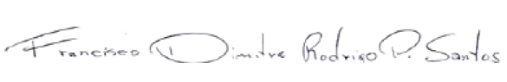
4. Marcelino Santos Neto

5. Adriana Gomes Nogueira Ferreira | 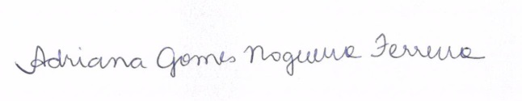
6. Floriacy Stabnow Santos | 